第一章操作系统引论

10.试从交互性、及时性以及可靠性方面将分时系统与实时系统进行比较。

答：交互性：分时系统能向终端用户提供数据处理、资源共享等服务，而实时系统中的人与系统交互仅限于某些特定的专用服务程序。因此分时系统的交互性优于实时系统。

及时性：分时系统的程序响应时间是由系统规定好的时间片所决定的，这保证了所有程序都能在一定的时间内得到响应 ，而实时系统的程序响应时间是以控制对象所要求的截止时间来确定的，保证了标记为紧急的任务能被优先处理，但容易出现程序“饥饿”甚至“饿死”现象。

可靠性：分时系统要求系统可靠，但能接受偶尔出现的违反时间规定，例如12306抢票系统。而实时系统则要求高度的可靠，必须严格在规定时间内完成。例如导弹系统或火箭发射系统。

11.OS有哪几大特征？其最本质的特征是什么？

答：特征：并发性、共享性、虚拟性、异步性

最本质的特征：并发性和共享性

13.什么是时分复用技术？举例说明它能提高资源利用率的根本原因是什么。

答：时分复用技术分为虚拟处理机技术和虚拟设备技术。虚拟处理机技术为利用多道程序设计技术，为每道程序建立至少一个进程，让多道程序并发执行。虽然系统只有一台处理机，但在宏观上却可以为多个用户服务。虚拟设备技术是将一台虚拟的I/O设备虚拟为多台逻辑上的I/O设备，并允许每个用户占用一台逻辑上的I/O设备，在宏观上好像多个用户同时访问设备。以微信的易云打印为例，因为打印机是临界资源，所以一般情况下一台打印机只能被一个用户进行操作控制。但在易云打印中，多个用户可以同时对一台打印机申请打印服务，宏观上好像一台打印机同时为多个用户提供打印服务。其中根本原因是将人为的把处理机或设备的使用权交给另一个程序转化为由系统把处理机或设备的使用权交给另一个程序，由于计算机的运行速度比人的操作速度快很多很多，所以在宏观上感觉是无缝衔接，甚至是“同时”进行。

24.在基于微内核结构的OS中，应用了哪些新技术？

答：内核浓缩技术：只将操作系统中最基本的部分放入微内核，如时钟管理、中断处理和原语等；

给予客户/服务器模式：把操作系统的绝大部分功能都放在微内核外面的一组服务器（进程）中实现；

机制与策略分离原理：将机制放在微内核中

采用面向对象技术：基于面向对象技术中的“抽象”和“隐蔽”原则控制系统的复杂性，再进一步利用“对象”、“封装”和“继承”等概念确保操作系统的“正确性”、“可靠性”、“易修改性”、“易扩展性”等。

第二章进程的描述与控制

5. 在操作系统中为什么要引入进程的概念? 它会产生什么样的影响?

答：原因：为了更好地管理计算机系统中的任务和资源，并提高系统的效率、稳定性和安全性；

影响：

①允许的多个任务同时运行，提高了系统的效率和资源利用率；

②进程有独立的内存空间，保证了程序的运行相互独立，不受其他程序干扰；

③操作系统可根据进程的优先级调度程序，确保高优先级的任务能及时响应并执行；

④提高了系统的容错性，一个进程崩溃不会影响其他进程，系统可以保持运行。

7. 试说明PCB的作用具体表现在哪几个方面，为什么说PCB是进程存在的唯一标志?

答：作用：包含进程的各种属性、状态信息和控制信息。

①进程标识和状态管理；

②寄存器和程序计数器保存；

③进程优先级和调度信息；

④进程所拥有的资源信息；

⑤进程的父子关系和同步机制

原因：因为它包含了描述进程的所有信息，使得系统能够管理和控制进程的执行。每个进程都有对应的 PCB，操作系统通过管理 PCB 来实现对进程的管理、调度、同步和资源分配，从而确保系统的正常运行和性能优化。

10. 何谓操作系统内核? 内核的主要功能是什么?

答：操作系统内核是操作系统的核心部分，是位于操作系统最底层的软件，负责管理和控制计算机系统的所有硬件和软件资源，以及提供系统调用接口给应用程序。它是操作系统的核心部分，负责处理系统的基本功能，如进程管理、内存管理、文件系统等。

主要功能：

①进程管理；②存储器管理；③设备管理；

④时钟管理；⑤中断处理；⑥实现原语。

19. 为什么要在OS中引入线程?

答：为了更有效地利用计算机系统的多核处理器、提高程序的并发性、增强程序的响应性，以及简化编程模型。线程是处理机调度的最小单位，多个线程可以共享同一个进程的资源，同时也可以独立运行。

21. 试从调度性、并发性、拥有资源及系统开销方面对进程和线程进行比较。

答：调度性：在传统os中，进程是作为独立调度和分派的基本单位，；在引入线程的os中，线程是调度及能独立运行的基本单位；

并发性：进程之间可以并发执行，一个进程中的所有线程也能并发执行。更加有效地提高系统资源利用率和系统的吞吐量；

拥有资源：进程可以拥有资源，并作为系统中拥有资源的基本单位，线程本身不拥有系统的资源，仅有一点必不可少的、能保证独立运行的资源。但所有线程共享该进程的所有资源；

系统开销：进程的切换需要系统的干预，系统开销较大。同一进程不同的线程之间的切换不需系统干预，系统开销小，不同进程中的线程切换会引起进程的切换，系统开销大。

第三章 处理机调度与死锁

1. 高级调度与低级调度的主要任务是什么？为什么要引入中级调度？

答：高级调度：按某种规则，从后备队列选择合适的作业调入内存，并为其创建进程

低级调度：按某种规则，从就绪队列选择合适的进程并为它分配处理机，使其处于运行态

中极调度：按某种规则，从挂起队列选择合适的进程将其调回内存。中级调度是为了减轻系统负担，提高资源利用率，将暂不执行的进程调到外存，并让其处于挂起态。

10.在批处理系统、分时系统和实时系统中，各采用哪几种进程（作业）调度算法？

答：批处理系统：①先来先服务（FCFS）；

②短作业优先（SJF）；

③高响应比优先（HRRN）。

分时系统：①轮转调度算法（RR）；

②多级反馈队列调度算法；

③优先级调度算法。

实时系统：①最早截止时间优先；

②最短处理时间优先。

19.为什么在实时系统中，要求系统（尤其是CPU）具有较强的处理能力？

答：因为实时系统要求任务在特定的时间范围内完成响应和处理。对于硬实时系统，违反时间限制可能导致严重的系统故障或事故，如飞行控制系统、医疗设备等。为了保证其能够按时响应和处理各种实时事件，确保系统的高效性、可靠性和稳定性，需要求系统具有较强的处理能力。

27.何谓死锁？产生死锁的原因和必要条件是什么？

答：死锁：两个及以上持有互斥资源的进程因循环等待对方的资源而引起；

原因：①对系统资源的竞争；②进程推进顺序非法；③信号量使用不当

必要条件：①互斥条件；②不剥夺条件；③请求和保持条件；④循环等待条件

31.在银行家算法中，若出现下述资源分配情况，试问：

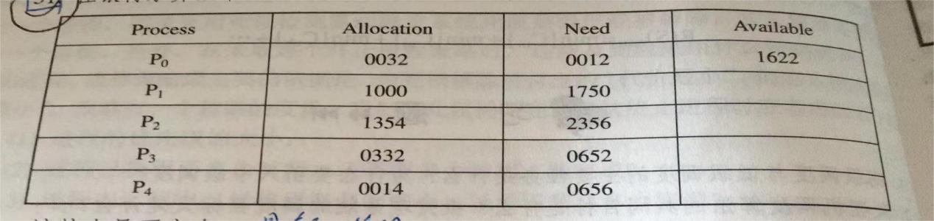

（1）该状态是否安全？

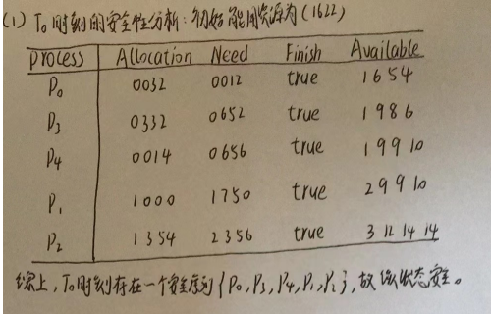

（2）若进程P2提出请求Request(1,2,2,2)后，系统能否将资源分配给它？

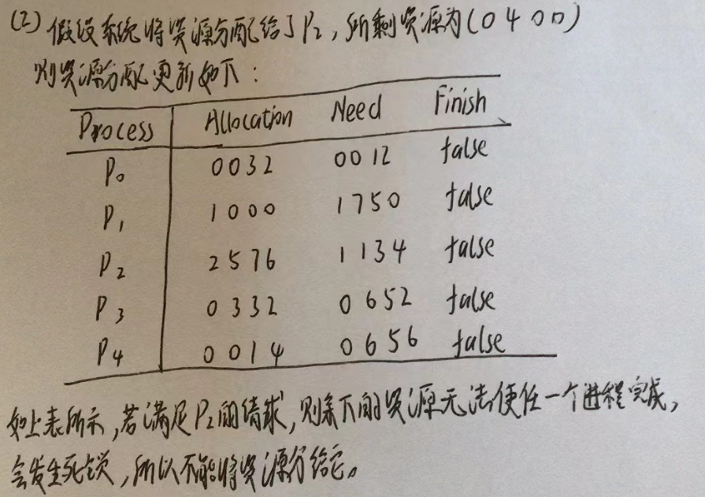

1. 存储器管理

2.可采用哪几种方式将程序装入内存？它们分别适用于何种场合？

答：①绝对装入方式：只适用于单道程序设计，即只有一个程序运行的情况，并且计算机系统很小。程序在编译阶段就被装载到固定的内存位置。

②可重定位装入方式：用于多道程序设计，即多个程序共享系统内存的情况，程序在运行时根据需要才被装载到内存适当位置。

③动态运行时的装入方式：用于多道程序设计，且程序在内存中的位置需频繁变换。需要重定位寄存器的帮助。它在把装入模块装入内存后，并不立即把逻辑地址转化为物理地址，而是等到程序真正执行时再进行地址转换。

7.为什么要引入动态重定位？如何实现？

答：原因：动态重定位可以让程序在内存中变换位置。可以实现更灵活的内存管理，允许程序在运行时动态地分配和释放内存，同时允许程序在不同的内存位置加载和运行，提高内存的利用率和系统的灵活性。

实现：在系统中增设一个重定位寄存器，用它来存放程序在内存中的起始地址。程序在执行时，真正访问的内存地址是逻辑地址与寄存器中的存放的地址相加所得。

12.分区存储管理中常用哪些分配策略？比较它们的优缺点。

答：①首次适应（First Fit）：优点：简单直观，易于实现。分配速度较快，快速找到第一个满足大小要求的空闲分区。缺点：容易产生较多的内存碎片，可能导致后续无法满足大内存需求的作业。

②最佳适应（Best Fit）：优点：尽量减少内存碎片，选择最合适的空闲分区。

缺点：分配速度较慢，需要搜索整个空闲分区链表以找到最合适的分区，容易产生外部碎片。

③最坏适应（Worst Fit）：优点：尽量减少大内存碎片，选择最大的空闲分区。

缺点：可能产生内部碎片，导致无法分配小内存作业。

④循环首次适应（Next Fit）：优点：简单实用，减少搜索空间，比首次适应速度稍快。缺点：占用内存较小的程序可能占用较大的空闲分区。

16.在以进程为单位进行对换时，每次是否都能将整个换出？为什么？

答：不是，换出时是否能将整个进程换出取决于操作系统的设计和策略，以及当前的内存状态。现代操作系统更倾向于以页或段为单位进行对换，以适应内存管理的更高效利用内存的需求。

25.为什么说分段系统比分页系统更易于实现信息的共享和保护？

答：因为分段系统允许将程序和数据分为逻辑上独立的段，每个段可以有独立的访问权限和保护属性，易于对信息进行控制和保护。而分页系统则固定划分为大小一致的页，难以实现精细的信息共享和保护。

1. 虚拟存储器

5.实现虚拟存储器需要那几个关键技术？

答：①分页请求系统是在分页系统的基础上增加了请求调页功能和页面置换功能所形成的页式虚拟存储系统，允许用户程序只装入少数页面的程序即可运行。

②分段请求系统是在分段系统的基础上增加了请求调段功能和分段置换功能所形成的段式虚拟存储系统，允许用户程序只装入少数段的程序或数据即可启动运行。

13.在一个请求分页系统中，采用FIFO页面置换算法时，假如一个作业的页面走向为4、3、2、1、4、3、5、4、3、2、1、5，当分配给改作业的物理块数M分别为3和4时，计算在访问过程中所发生的缺页次数和缺页率，并比较所得结果。

答：

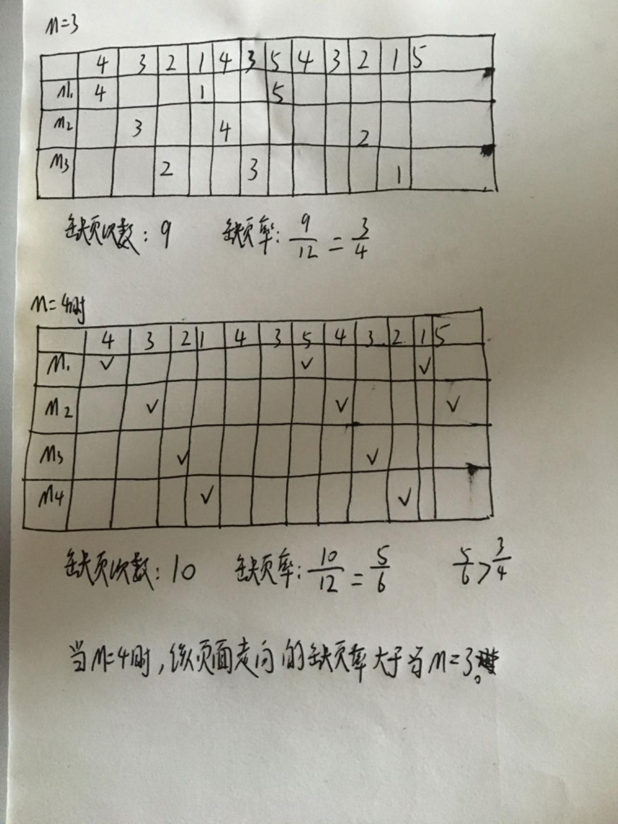

17.页面缓冲算法的主要特点是什么？它是如何降低页面换进、换出的频率的？

答：主要特点：

①显著降低页面换进换出的频率；

②可采用简单的置换策略，实现简单

通过在内存中设置两个链表，一个空闲页面链表、一个修改页面链表。空闲页面链表用于分配给频繁缺页的进程，以降低缺页率；修改页面链表有已修改的页面所形成，用于减少已修改页面换出的次数。

1. 输入输出系统

6.为了实现CPU与设备控制器间的通信，设备控制器应具备哪些功能?

答：①接受和识别命令

②数据交换

③数据缓冲区

④标识和报告设备的状态

⑤地址识别

⑥差错控制

16.有哪几种I/O控制方式？各适用于何种场合？

答：①使用轮询的可编程I/O方式：早期计算机无中断机构的系统。

②使用中断的可编程I/O方式：适用于有中断机构的计算机系统。

③直接存储器访问方式：适用于有DMA控制器的计算机系统中。

④I/O通道控制方式：适用于具有通道程序的计算机系统中。

18.为何要引入与设备的无关性？如何实现设备的独立性？

答：目的：为了方便用户和提高OS的可适应性和可拓展性，以及实现设备的独立性。

实现：引入逻辑设备和物理设备两个概念。应用程序通过逻辑设备名请求使用某类设备，系统执行时是使用物理设备名。鉴于驱动程序是与硬件或设备紧密相关的软件，必须在驱动程序之上设置一层设备独立性软件，执行所有设备的公有操作、完成逻辑设备名到物理设备名的转换，并向用户层提供统一接口，从而实现设备的独立性。

21.何谓设备虚拟？实现设备虚拟时所依赖的关键技术是什么？

答：设备虚拟：把独占设备经过某种技术处理改造成虚拟设备。

关键技术：将一台物理设备经过虚拟技术变成多台逻辑上的虚拟设备，可同时分配给多个进程使用，并对访问该物理设备的进程的先后次序进行控制。

22.在实现后台打印时，SPOOLing系统应为请求I/O的进程提供哪些服务？

答：①由输出进程在输出井申请一块空闲盘块区，并将要打印的数据送进其中；

②输出进程为用户进程申请空白用户打印表，填入打印要求，并将表挂入请求打印队列中；

③一旦打印机空闲，输出进程便从请求打印队列的队首取出一张请求打印表，根据表中要求将要打印的数据从输出井传送到内存缓冲区，再由打印机进行打印。

24.引入缓冲的主要原因是什么？

答：①缓和CPU和I/O设备速度不匹配问题；

②减少对CPU的中断频率，放宽对CPU中断响应时间的限制；

③解决数据粒度不匹配的问题；

④提高CPU和I/O设备之间的并行性。

1. 文件管理

6.何谓文件的逻辑结构？何谓文件的物理结构？

答：逻辑结构：从用户观点出发所观察到的文件组织形式。即文件是由一系列的逻辑记录组成的，是用户可以直接处理的数据及其结构，它独立于文件的物理特性，又称为文件组织。

物理结构：指系统将文件存储在外存上所形成的一种存储组织形式，是用户看不见的。文件的物理结构不仅与存储介质的存储性能有关，而且与所采用的外存分配方式有关。

11. 试说明索引顺序文件的几个主要特征。

答：主要特征：①顺序结构；②文件索引表；③溢出文件。

1. 磁盘存储器的管理

9.假定一个文件系统的组织方式与MS-DOS相似，在FAT中可有64K个指针，磁盘的盘块大小为512B，试问该文件系统能否指引一个512MB的磁盘。

答：盘块个数：512MB / 512B = 1M = 1024K，因为指针只有64K<1024K，所以该文件系统不能指引一个512MB的磁盘。

10.为了快速访问，又易于更新，当数据为以下形式时，应选用何种文件组织方式？

（1）不经常更新，经常随机访问；

（2）经常更新，经常按一定顺序访问；

（3）经常更新，经常随机访问

答：（1）连续组织方式；（2）索引组织方式；（3）索引组织方式。

11.在UNIX中，如果一个盘块的大小为1KB，每个盘块号占4个字节，即每块可放256个地址。请转换下列文件的字节偏移量为物理地址。

（1）9999；（2）18000；（3）420000.

答：（1）9999/1024=9余783，9<10，逻辑块号为9，所以直接索引第9个地址得到物理块号，块内偏移地址为783。

（2）18000/1024=17余592，10<17<10+256，逻辑块号为17，通过一次间接索引在第10个地址可得到物理块号，块内偏移地址为592。

（3）420000/1024=410余160，10+256<410，则逻辑块号为410，通过二次间接索引在第11个地址可得到一次间址，再由此得到二次间址，再找到物理块号，其块内偏移地址160。

14.有一计算机系统利用图8-19所示的位示图来管理空间盘块。盘块的大小为1kb，现要为某文件分配两个盘块，试说明盘块的具体分配过程。

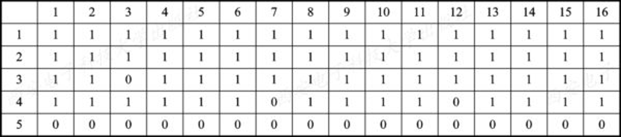

答：①顺序扫描位视图，找到第一个值为0的位置，得到行号i=3，列号j=3；②计算对应盘号b = 16 \*（i-1）+ j = 35；

③令map(i,j)即map(3, 3)=1，并将该盘块分配出去。

同理，第二次分配找到第一个为0的位置的行号i=4，列号j=7，算得对应的盘块号为55，令map(4,7)=1，并将该盘块分配出去。

15.某操作系统的磁盘文件空间共有500块，若用字长为32位的位示图管理磁盘空间，试问：

（1）位示图需多少个字？

（2）第i字第j位对应的块号是多少？

（3）给出申请/归还一块的工作流程。

答：（1）所需字数：<500 / 32> = 16

1. 对应的块号b=(i-1)\*32 + j
2. 申请： ①顺序扫描位视图，找到第一个值为0的位置，得到行号i=3，

列号j=3；

②计算对应盘号b = 16 \*（i-1）+ j = 35；

③令map(i,j)即map(3, 3)=1，并将该盘块分配出去。

归还： ①已知要归还的盘块号为b；

②计算b在位视图的行号i = (b-1) / 32 + 1，

列号j = (b-1)%32+1

③令map(i,j) = 0

1. 操作系统接口

1.操作系统用户接口中包括哪几种接口？它们分别适用于哪种情况？

答：接口：①字符显示式联机用户接口：适用于有经验的用户

②图形化联机用户接口：适用于新用户

③脱机用户接口：适用于未配备操作系统的计算机系统。

11.终端设备处理程序的主要作用是什么？它具有哪些功能？

答：主要作用：实现人机交互

功能：

①字符接收功能;

②字符缓冲功能;

③回送显示功能;

④屏幕编辑功能;

⑤特殊字符处理功能。

14.Shell命令有何特点？它对命令解释程序有何影响？

答：特点：

①一条命令行有多条命令；

②具有不同的分隔符；

影响：能对从标准输入或文件中读入的命令进行解释执行。

17.系统调用有哪几种类型？

答：①进程控制类系统调用；

②文件操纵类系统调用；

③进程通信类系统调用。

23.trap.S是什么程序？它将完成哪些处理？

答：中断和陷入总控程序；

处理有关CPU环境保护的问题。